¿Se puede meter a Dios en una bolsa de plástico?
por Pedro Barrado el 13/05/2020 12:57

El pasado 4 de mayo, Vida Nueva se hacía eco de una entrevista concedida por el cardenal Sarah, prefecto de la Congregación para el Culto Divino y la Disciplina de los Sacramentos, a la revista italiana La Nuova Bussola Quotidiana. En esa entrevista, el cardenal manifestaba su opinión a propósito de algunas cuestiones que, debido a la pandemia del Covid-19, habían surgido en Alemania e Italia, como, por ejemplo, poder llevar la comunión a los fieles en bolsas de plástico (obviamente, por razones higiénicas).
El cardenal Sarah vertía opiniones contundentes, llegando a decir, por ejemplo, que “Dios merece respeto, no puedes meterlo en una bolsa”. “No podemos tratarla [a la eucaristía] como un objeto trivial. No estamos en el supermercado”.

La persona es la imagen de Dios
Obviamente, yo no soy nadie para decirle nada al cardenal Sarah, pero sí me gustaría hacer alguna reflexión al respecto. Claro que la eucaristía es “sagrada”, porque es el sacramento de la presencia real de Cristo en el pan, pero tampoco se puede olvidar que tan sagrada como la eucaristía es la persona, ya que es la “imagen de Dios”. ¿Cómo no recordar el famoso dicho de san Ireneo: ‘Gloria Dei homo vivens, vita autem hominis visio Dei [est]’ (‘Adversus haereses’ IV,20,7). Precisamente, en una visita pastoral a Aquilea y Venecia, el 8 de mayo de 2011 –y justamente en un contexto de salud: visita a la basílica de la Salud, en Venecia–, el papa Benedicto XVI “tradujo” o parafraseó la famosa frase de Ireneo de la siguiente manera: “Gloria de Dios es la plena salud del hombre, y esta consiste en estar en relación profunda con Dios”.
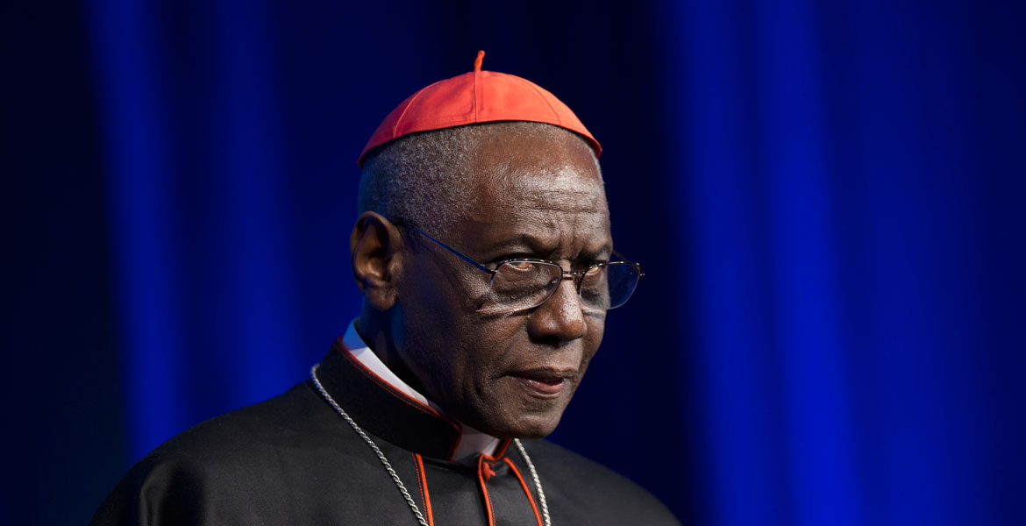
El cardenal Robert Sarah, en una conferencia
El meollo del asunto, me parece, reside en una de las cuestiones capitales del cristianismo, que es la encarnación. Si consideramos que Dios ha entrado a formar parte verdaderamente de la historia humana, eso significa que a Dios “no se le caen los anillos” por tratar con el ser humano. Y que asume el riesgo de quedar expuesto, como ocurrió en la historia de Jesús, que desde la cuna a la cruz fue un sujeto vulnerable y frágil.
Es evidente que la eucaristía ha de ser tratada con respeto, pero también es claro que no puede convertirse en un vector de contagio. Me parece que a Dios no le gustaría.

https://www.vidanuevadigital.com/blog/se-puede-meter-a-dios-en-una-bolsa-de-plastico-pedro-barrado/

